1. Приходите в нарядной одежде.
2. Приезжайте в театр минут за 20-30. Этого времени вполне достаточно, чтобы успеть не спеша раздеться, поправить прическу, купить программку и занять свои места.
3. Как правильно пройти к своим креслам? Для начала найдите ряд, указанный в билете. Чтобы пройти к своим местам, придется побеспокоить уже сидящих. Повернитесь к ним лицом, а спиной к сцене.
4. Если в зале вы увидели знакомых, не стоит махать руками, кричать или громко переговариваться через несколько рядов.
5. Не рекомендуется приносить в зал шоколад, бутерброды, яблоки. Если вы не успели перекусить – в театре есть буфет. Но не стоит оставаться там до третьего звонка.
6. Соблюдение тишины во время спектакля – главное правило. Нельзя во время спектакля перешептываться, шаркать ногами, стучать пальцами по подлокотнику кресла – вы отвлекаете не только зрителей, но и актеров
7. В антракте можно обсудить увиденное, выйти в фойе, найти среди портретов артистов тех, кто принимает участие в спектакле, и кого вы только что видели.
8. Дождавшись, когда опустится занавес, не стоит бегом бежать в гардероб, чтобы получить свою одежду.

Театры города Улан-Удэ

ГОСУДАРСТВЕННЫЙ РУССКИЙ ДРАМАТИЧЕСКИЙ ТЕАТР ИМ. Н.А. БЕСТУЖЕВА НА ТЕРЕШКОВОЙ, 9А

БУРЯТСКИЙ ГОСУДАРСТВЕННЫЙ АКАДЕМИЧЕСКИЙ ТЕАТР ОПЕРЫ И БАЛЕТА ИМ. НАРОДНОГО АРТИСТА СССР Г.Ц. ЦЫДЫНЖАПОВА НА ЛЕНИНА, 51

УЛЬГЭР, ТЕАТР КУКОЛ НА ЛЕНИНА, 46

ГОСУДАРСТВЕННЫЙ БУРЯТСКИЙ АКАДЕМИЧЕСКИЙ ТЕАТР ДРАМЫ ИМ. Х. НАМСАРАЕВА НА КУЙБЫШЕВА, 38

МОЛОДЁЖНЫЙ ХУДОЖЕСТВЕННЫЙ ТЕАТР Г. УЛАН-УДЭ НА ДИМИТРОВА, 2

ЗОЛОТОЙ ВЕК, ТЕАТР НА СТРОИТЕЛЕЙ ПРОСПЕКТ, 72

КОНЦЕРТНО-ТЕАТРАЛЬНЫЙ ЦЕНТР ФЕНИКС НА ТЕРЕШКОВОЙ, 1

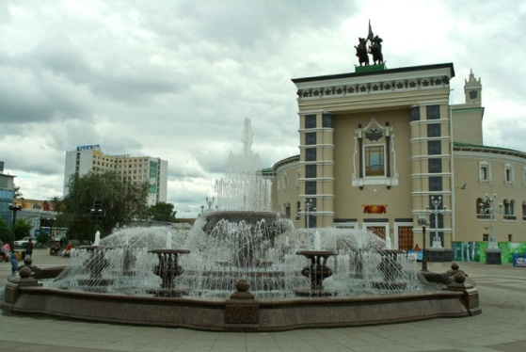

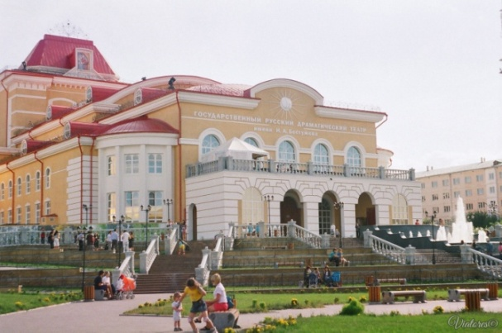

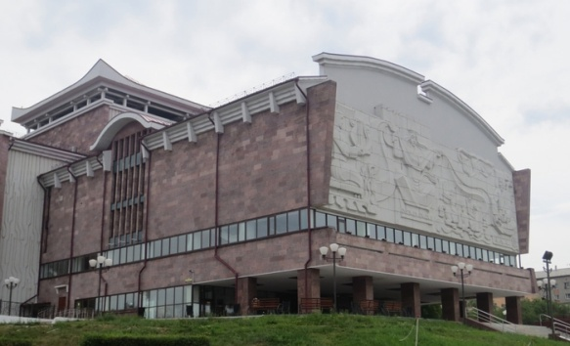

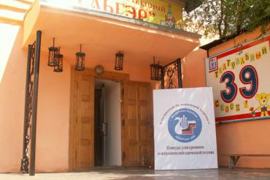

МКУ «Комитет по образованию Администрации г.Улан-Удэ»
Муниципальное автономное дошкольное образовательное учреждение
детский сад №64 «Колокольчик» комбинированного вида г.Улан-Удэ
670013, г.Улан-Удэ, ул. Ключевская, 18А
телефон: 43-73-41 e-mail: 64-mdou@mail.ru

ПАМЯТКА ДЛЯ РОДИТЕЛЕЙ
«Правила поведения в театре»

Подготовила:
Воспитатель I квалификационной категории Егорова Н.В

2018 г.

